AIX Security 身份认证需求V1.0

1. 需求变更日志
变更时间 | 变更人 | 变更内容 | 备注
2025-10-21 | @Yifeng Wu 吴忆锋 | 初稿
2025-11-04 | @Yifeng Wu 吴忆锋 | 【7.1.1 流程说明】  增加跳过认证逻辑，如果是bio登录场景，可以跳过认证  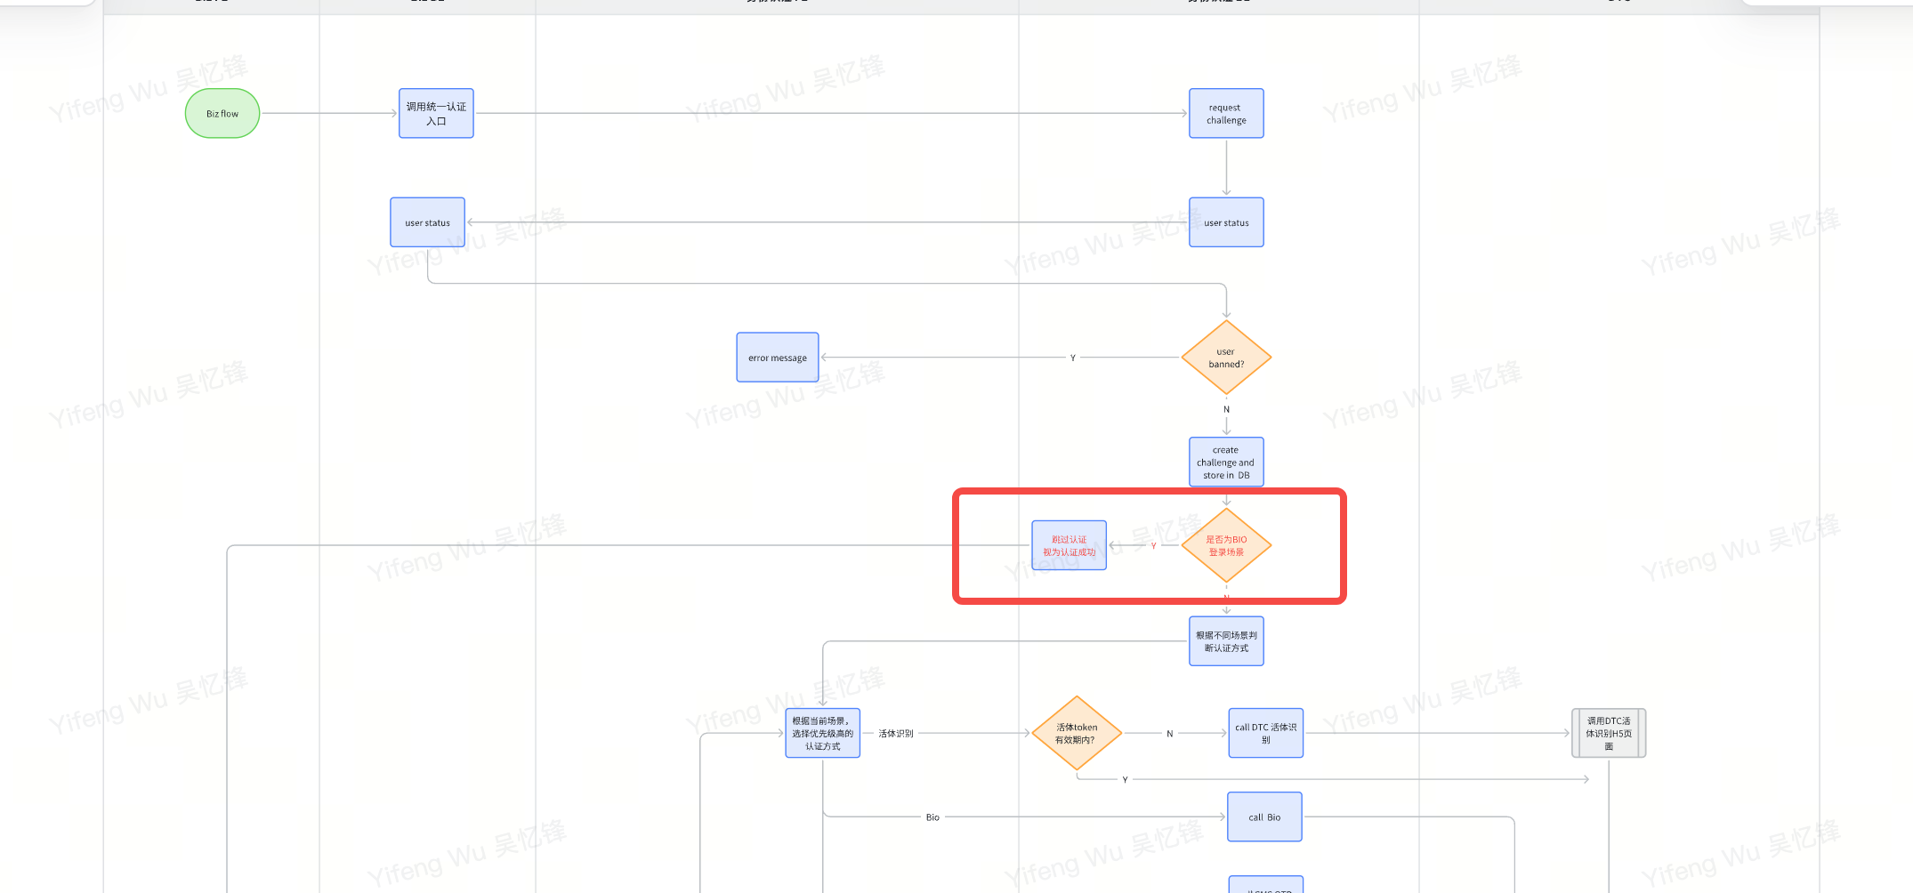
2025-11-06 | @Yifeng Wu 吴忆锋 | 【活体认证】模块已更新完毕  @Xin Wang 王鑫@Liang Wu 吴亮
2025-11-28 | @Yifeng Wu 吴忆锋 | 1、验证处理规则  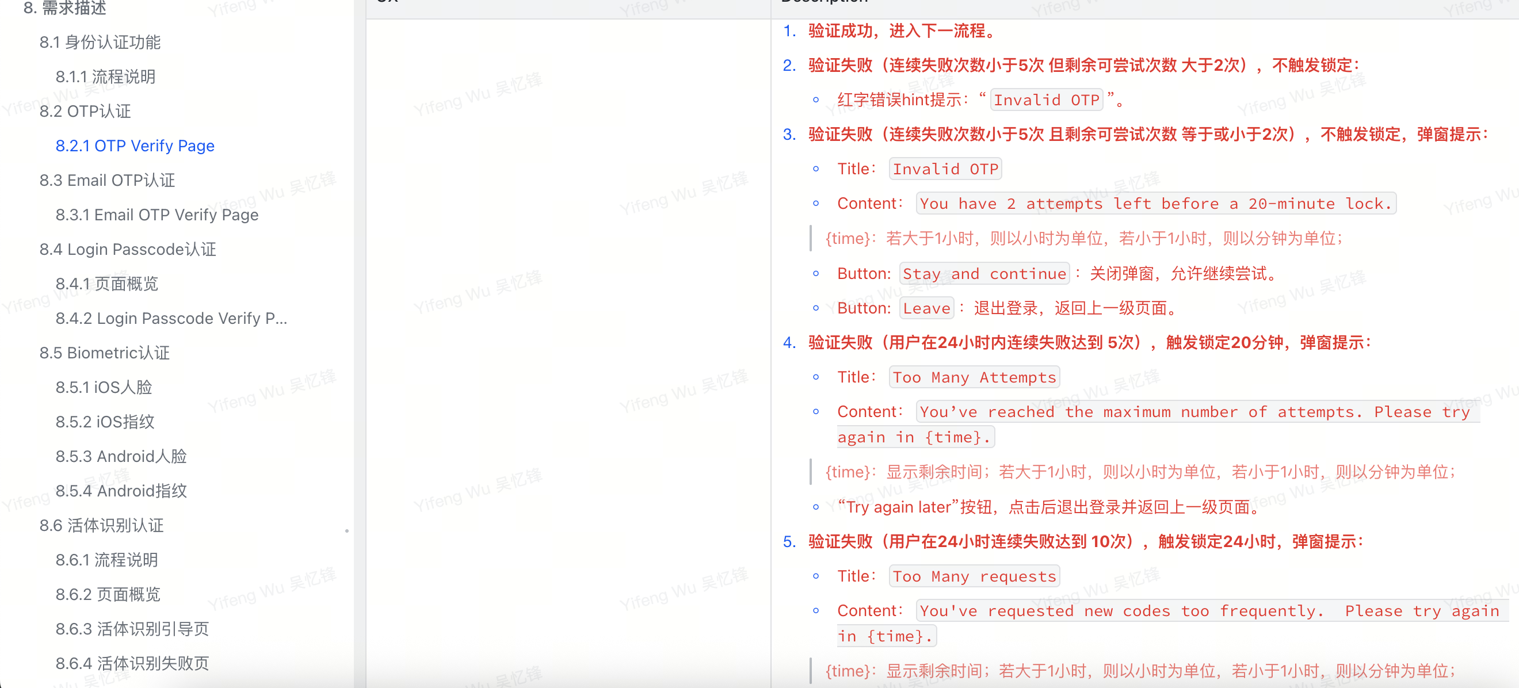  - 调整内容：调整描述4种失败场景；  - 影响范围：  - 8.2.1 OTP Verify Page  - 8.3.1 Email OTP Verify Page  - 8.4.2 Login Passcode Verify Page  2、 进入页面自动触发otp规则  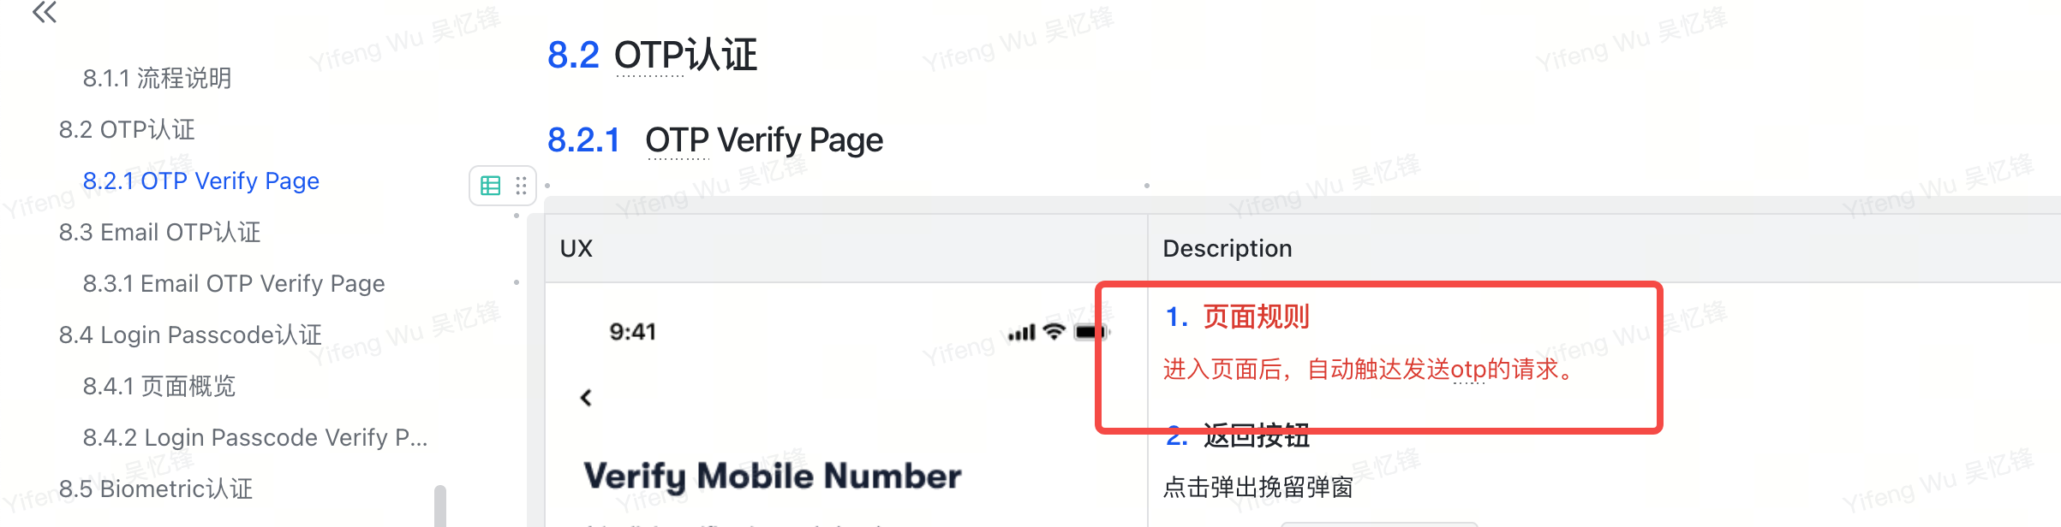  - 调整内容：进入页面后，自动触达发送otp的请求。  - 影响范围：  - 8.2.1 OTP Verify Page  - 8.3.1 Email OTP Verify Page  @Dongjie Tan 谭东杰@Xin Wang 王鑫@Bowen Li (Eli)@Lei Zhang 张雷

2. 引用资料
类型 | 链接
PM | @Yifeng Wu 吴忆锋
Figma | https://www.figma.com/design/LxHqrwdNow4AnEZG3Sj9bF/%E2%86%92-AIX-Dev-Handoff-2026-Q1?node-id=7004-13147&t=GOP5txT3YSZu48D4-0
翻译文案 | AIX 翻译文案管理-多维表
BRD | N/A
技术方案 | AIX System Design v0.1(Draft)

3. 需求索引
[同步块-无权限下载此内容]

2. 项目概述

2.1 项目背景
为满足全球用户对一体化、便捷安全数字金融服务的需求，本项目旨在开发一款创新的移动应用。该应用将整合先进的支付与账户管理技术，致力于为用户提供全新的移动端金融管理体验。

2.2 项目目的
- 构建基础​：建立安全、便捷的用户注册登录与账户体系。
- 核心功能​：实现充值、提现、转账、消费等关键支付功能。
- 安全保障​：通过多层验证与风控策略，确保用户资产与信息安全。
- 体验优化​：提供流畅直观的操作流程，提升用户留存。

2.3 名词解释
名词/缩写 | 说明
DeviceID | 用于唯一识别用户客户端的设备编号。用于实现设备绑定、可信设备判断及风险控制等。
IVS | Identity Verification Service，身份验证服务。  通常指用于进行高强度实名验证的服务（如证件识别、人脸比对等），在注册或敏感操作流程中可能被调用。
Biometric | 通过用户的生物特征（如指纹、面部信息）进行身份验证的技术。支持iOS Face ID/Android指纹/人脸
AIX Tag | 用户在AIX平台上的身份标识符。用于在转账、社交等场景中代替复杂的钱包地址，使用户能够被轻松找到和支付。此标识一旦设置，通常不可更改。
DTC | AIX项目的合作伙伴，提供加密钱包、卡片发行和KYC服务的后端平台，支持OpenAPI接口，用于处理交易、认证和账户管理。
AAI | 第三方身份验证服务提供商，用于KYC流程中的护照上传、活体检测和人脸比对。支持Webhook回调和URL生成。
Master Account | DTC侧的账户概念，主账户，可申请API Key管理多个Sub Account。敏感操作需Sub Account授权。
Sub Account | DTC侧的账户概念，子账户，由Master创建，用于分离用户资产。KYC需独立完成。
WalletConnect | 通过Deeplink/QR链接外部钱包充值。自动加白名单、交易报备，直接到账。
PIN | Personal Identification Number，卡片PIN码，用于线下交易。4位数字，支持Set/Change/Reset。
稳定币类型 | 稳定币类型USDC, USDT, FDUSD, WUSD，支持在BASE/BSC/ETHEREUM/SOLANA网络充值/转账/兑换。
区块链网络 | 支持的区块链网络，各网络币种不同（e.g., BASE: USDC）。包括：BASE, BSC, ETHEREUM, SOLANA
Global Travel Rule | 全球旅行规则，合规要求，仅支持如Binance的白名单钱包充值。自动报备，无需声明。

同步自文档: https://advancegroup.sg.larksuite.com/docx/Sy4TdCxUFoCEWbxdcoQlBgzhgfh#WEeGd3rFjsp8Kjb59vLlbcdog1n

3. 项目计划
AIX项目管理表

4. 功能清单
略

5. 国家线
VN | PH | AU
✅ | ✅ | ✅

6. 客户端对接方式
AIX 客户端需通过 H5 内嵌 WebView 的方式接入以下两类服务：
- AIX 身份认证服务（如 OTP、邮箱验证、登录密码等）
- DTC 身份核验服务（如活体人脸识别、KYC 等）

7. 全局规则

7.1 认证方式&限制
Factor Authentication | Type | 安全程度 | 定义 | 限制规则 | 锁定方式
OTP | 你拥有的 | 高 | 4 位数字密码，通过短信发送默认当前用户账户绑定的手机号码发送  MVP仅接入SMS模式，后续迭代版本再接入Whatsapp、语音等模式 | - 24小时内失败5次 → 锁定20分钟  - 24小时内失败10次 → 锁定24小时 | 全局共享锁定  - 适用范围：  - 短信OTP、语音OTP等基于手机号的验证方式。  - 锁定维度：  - 若用户已登录（存在 UID），以 UID 为锁定维度。  - 若用户未登录（无 UID），以输入的 手机号 为锁定维度。  - 计数规则：  - 同一维度（UID 或手机号）在 所有业务场景（如登录、注册、换绑、找回密码等）下的OTP验证失败次数 共享累加。  - 锁定规则：  - 累计失败次数达到预设阈值（如5次）后，触发全局锁定。  - 锁定期间，该维度（UID/手机号）在所有场景下均无法请求或验证OTP。  - 该维度的失败计数在锁定生效或验证成功时清零，解锁后重新开始计数。
邮箱OTP | 你拥有的 | 中 | 4位数字密码，通过邮件发送 | - 24小时内失败5次 → 锁定20分钟  - 24小时内失败10次 → 锁定24小时 | 场景隔离锁定  - 适用范围：  - 邮箱验证码（如注册、登录、找回密码等）。  - 锁定维度：  - 若用户已登录（存在 UID），以 (UID) 为锁定维度。  - 若用户未登录（无 UID），以 (邮箱地址) 为锁定维度。  - 计数规则：  - 失败次数按场景组合独立计数，跨场景不共享。  - 例如：在“注册”场景失败5次被锁，不影响“登录”场景的尝试次数。  - 锁定规则：  - 单个场景失败达阈值后，仅该场景的邮箱OTP功能被锁定。  - 其他场景仍可正常请求和验证。  - 该维度的失败计数在锁定生效或验证成功时清零，解锁后重新开始计数。
Login Passcode | 你知道的 | 高 | 大小写英文+数字+符号 | - 24小时内失败5次 → 锁定20分钟  - 24小时内失败10次 → 锁定24小时 | 同「场景隔离锁定」方式
BIOMETRICS | 你本人的 | 中 | 会根据用户自己本身设备中的人脸/指纹等验证用户 | - 无失败次数限制  - 前端返回失败 → 禁用该功能至用户重新授权 | 设备失败 → 禁用至重新授权  设备本地验证失败 → 前端清除本地生物识别凭证 + 后端关闭该用户在该设备的 Bio 开关。
人脸识别（DTC侧提供） | 你本人的 | 高 | 活体验证人脸相似度验证目前对比通过的分数为活体验证: 90 人脸相似度验证: 70 | - 24小时内失败5次 → 锁定20分钟  - 24小时内失败10次 → 锁定24小时 | 同「场景隔离锁定」方式

7.2 不同场景的验证方式
场景 | 验证方式 |  | 备注
 | DTC | AIX
注册 | ❌ | ✅ EMAIL_OTP
登录 | ❌ | 用户选择登录方式1：  ✅ OTP  ✅ EMAIL_OTP  ✅ Login_PASSCODE  用户选择登录方式2：  ✅ Biometric | Bio登录：  如果是Bio登录，目前可直接跳过
Biometric授权 | ❌ | ✅ Login_PASSCODE | 支持免身份认证：  用户在完成手动登录后的5分钟内，无需再次进行身份验证
首次绑定手机号 | ❌ | ✅ OTP
更换手机号 | ❌ | ✅ OTP
修改密码 | ❌ | ✅ Login_PASSCODE  ✅ OTP  ✅IVS_DEVICE_BIOMETRICS
忘记密码 | ❌ | ✅ OTP  ✅ EMAIL_OTP`
开户+KYC | Document Verification  Liveness Detection  Face Comparision | ❌
钱包地址 | ❌ | ✅ OTP  ✅ EMAIL_OTP  ✅IVS_DEVICE_BIOMETRICS
充值 | ❌ | ❌
兑换 | ❌ | ✅ OTP  ✅ EMAIL_OTP  ✅IVS_DEVICE_BIOMETRICS
转账 | ❌ | ✅ OTP  ✅ EMAIL_OTP  ✅IVS_DEVICE_BIOMETRICS
Crypto Withdraw | Face Authentication | ❌
Fiat Withdraw | Face Authentication | ❌
卡申请 | Face Authentication | ❌
查看卡敏感信息 | Face Authentication | ❌
激活卡 | Face Authentication | ❌
设置pin | Face Authentication
重置pin | Face Authentication | ❌
冻结卡 | ❌ | ❌
解冻卡 | ❌ | ✅OTP  ✅IVS_DEVICE_BIOMETRICS
注销卡 | ❌ | ❌

7.3 验证优先级（多选一场景）
认证方式优先级列表
优先级 | 认证方式 | 条件说明
1 | Biometric（设备生物识别） | 必须满足：  • 前端未清除本地生物识别凭证
2 | Login Passcode（密码）
3 | OTP（短信验证码） | 用户已绑定手机号
4 | EMAIL_OTP（邮箱验证码）

💡 注：若当前认证方式不满足使用条件，系统将自动跳过，并进入下一优先级的认证方式。

7.4 验证有效期说明
知识点
为提升用户体验，避免因网络延迟或流程耗时导致提交失败，DTC 后端将 Token 实际有效期设为 10 分钟，但向 AIX 返回的有效期标记为 5 分钟。AIX 按此 5 分钟窗口进行校验，形成缓冲机制，保障用户在合理时间内完成操作。

类型 | 有效期 | 免重认证逻辑
DTC 活体识别 | 5分钟 | - 根据DTC返回的token有效期判断  - 5分钟内重复调用 → 免再次活体  - 该5分钟有效期的免重认证逻辑支持跨不同业务场景生效
AIX 自有认证 | 无缓存 | 每次操作均需重新认证

7.5 身份认证状态机
状态值 | 说明 | 是否终态
INITIAL | 发起挑战初始化，create challenge | ❌ 非终态
VALIDATING | 验证中 | ❌ 非终态
DONE | 验证成功完成 | ✅ 终态
EXPIRED | 已过期，流程终止 | ✅ 终态
- 验证挑战中有效期
用户发起身份验证请求后，系统生成的验证挑战（Challenge）会话在 10 分钟内有效。在此期间，用户需完成指定的认证方式（如 OTP、Email OTP、生物识别等）以通过验证。若超时未完成，则该挑战自动失效，必须重新发起新的认证流程。
- 验证挑战后有效期
身份验证成功后，系统将生成一个短期有效的认证凭证，用于后续业务操作。该凭证仅在规定时间内（10分钟） 有效。

7.6 通用页面

7.6.1 IVS Verification Expired Popup
UX | Description

1. 页面规则
认证的业务流程中（如申卡、交易确认等），用户完成 IVS 后返回业务流程页面。由于 IVS 会话存在有效期，若用户未在有效期内完成业务提交，则在点击「提交」时需进行校验并拦截

2. 弹窗
- Title：Verification Expired
- Content：Your identity verification has expired. Please complete it again before submitting.
- Button：Try Again

7.6.2 Too many failed popup
UX | Description
后端锁定：  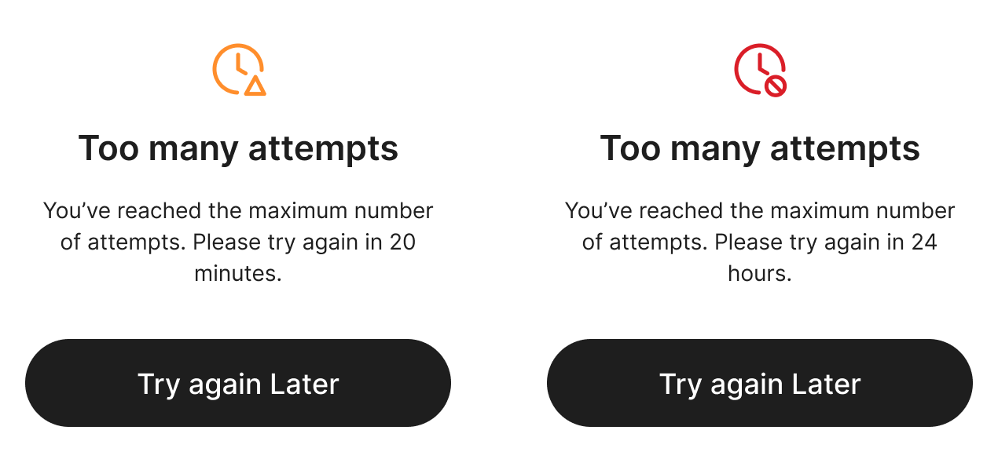 | 1. 页面规则  在业务流程发起身份认证，对应挑战若被锁，后端识别出则弹窗提示被锁；  2. 按钮  - Title：Too Many Attempts  - Content：You’ve reached the maximum number of attempts. Please try again in {time} minutes.  {time}：显示剩余时间；若大于1小时，则以小时为单位，若小于1小时，则以分钟为单位；  - “Try again later”按钮，点击后退出登录并返回到业务流程发起页。
纯前端锁定：  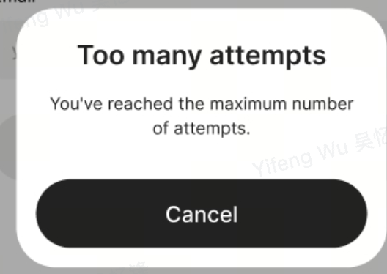 | 1. 页面规则  在业务流程发起身份认证，对应挑战若被锁，前端识别出则弹窗提示被锁；  2. 按钮  - Title：Too Many Attempts  - Content：Biometric authentication has been temporarily disabled by your device.Please unlock your device using your passcode and try again.  - “Try again later”按钮，点击后退出登录并返回到业务流程发起页。

7.6.3 Account interception popup
UX | Description
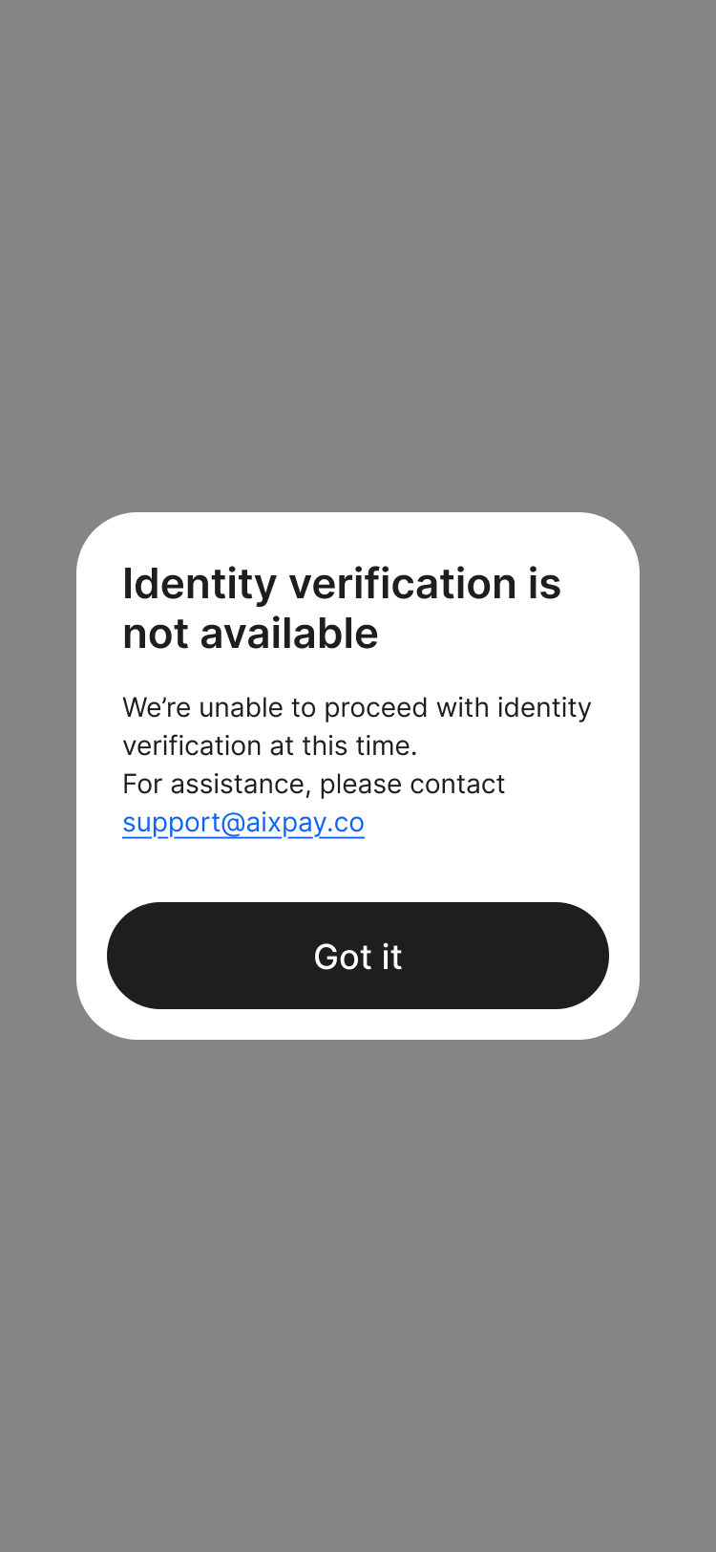 | 1. 页面规则  账户被banned，无法发起身份认证流程  2. 按钮  - 点击按钮关闭弹窗，留在当前页

8. 需求描述

8.1 身份认证功能

8.1.1 流程说明
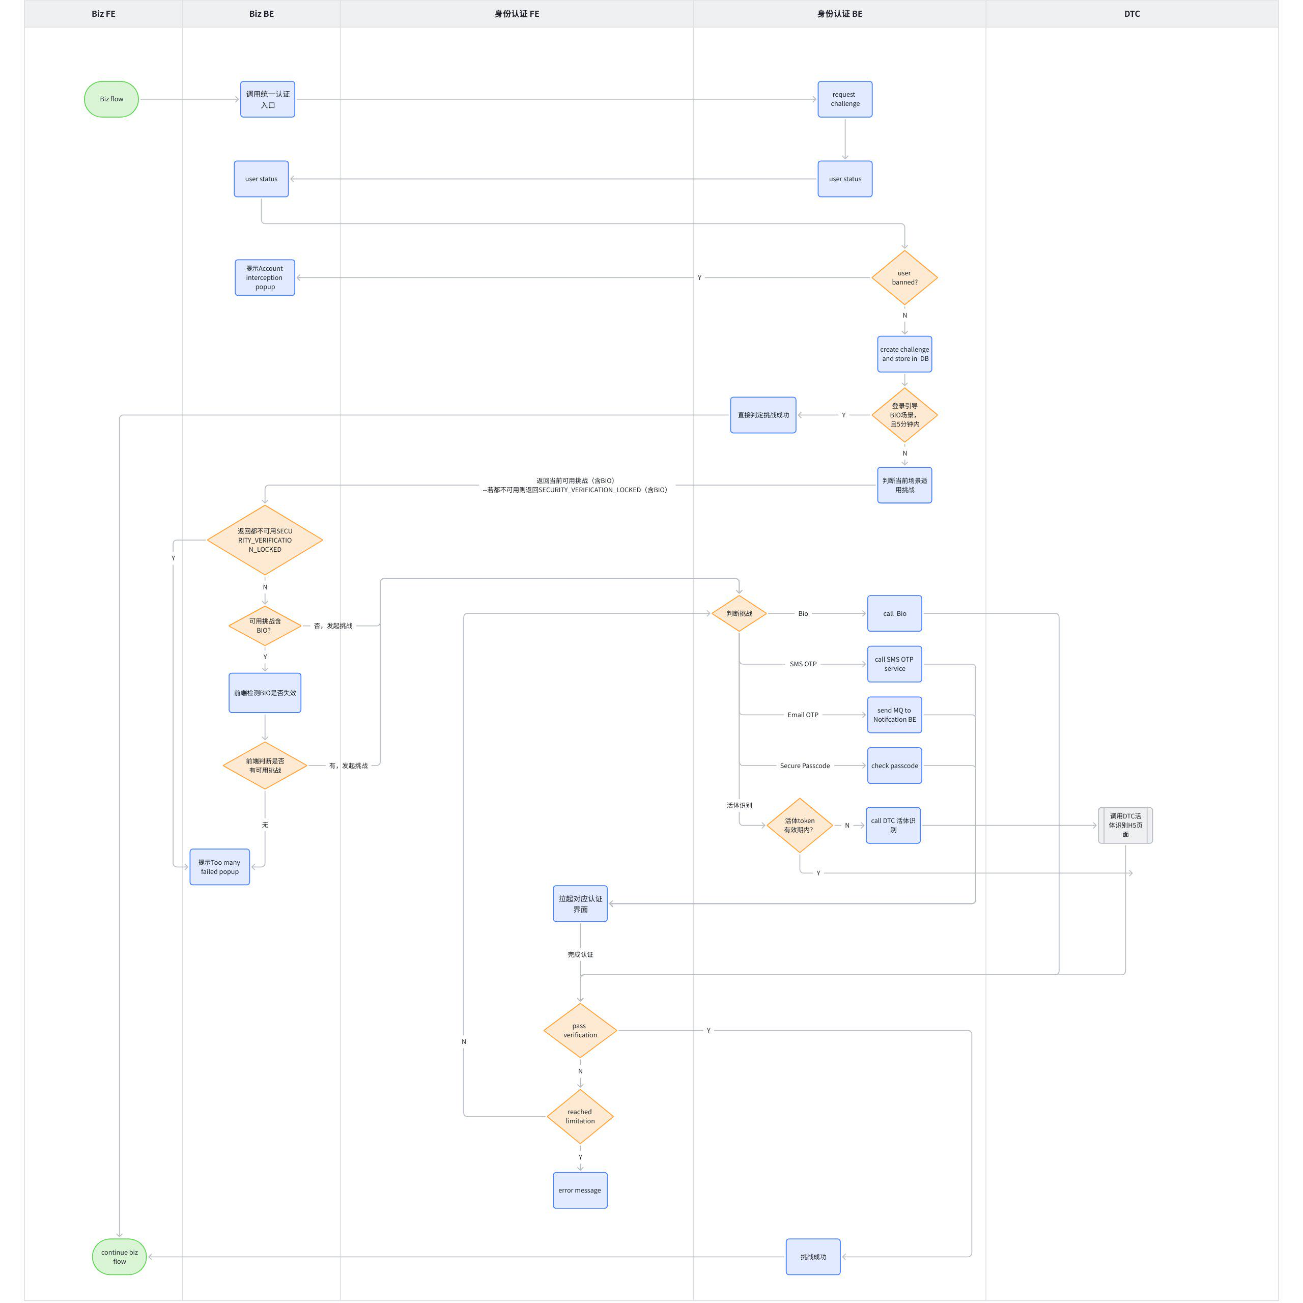

8.2 OTP认证

8.2.1 OTP Verify Page
UX | Description
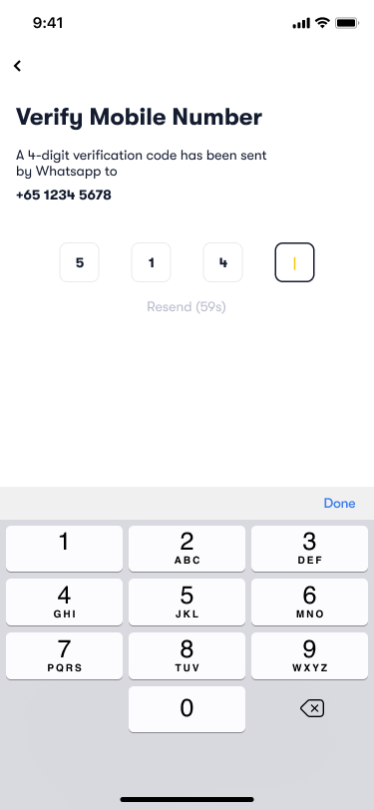 | 1. 页面规则  进入页面后，自动触达发送otp的请求。  2. 返回按钮  点击弹出挽留弹窗  - Title：Confirm Exit?  - Content: Are you sure you want to leave before verification is complete?  - Button:  - Stay and continue: 点击后关闭弹窗，停留在当前页；  - Leave: 点击后关闭弹窗，返回到业务流程发起页；  3. 标题 (Title)：  - Verify Mobile Number  4. 副标题 (Subtitle)：  - We will send a 4-digit verification to you on {mobile number}  5. 手机号码显示：  - 登录注册场景：明文展示用户填写的手机号码。以PH为例，前端展示为： +638048322412；  - 非登录场景：进行掩码处理。  - 格式：+国际手机区号&手机号前N位掩码&最后三位明文  - 示例（PH）：+63******412  6. 密码输入框  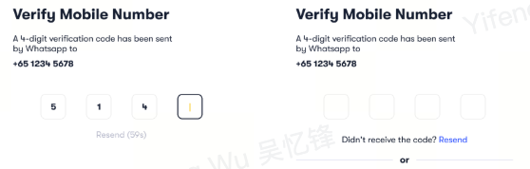  6.1 验证码发送与接收  - 系统需向用户手机号发送一封包含 4位数字验证码（OTP）​ 。  - 用户需在验证页面输入收到的完整4位验证码。  - 验证码5分钟有效期  6.2 验证码输入规则  - 输入框仅接受4位数字输入，非数字字符无效。  - 用户必须按顺序依次输入每一位数字。  - 删除操作仅支持从最后一位开始逐位向前删除。  6.3 自动提交验证  - 当系统检测到用户已输入完4位验证码时，应自动触发提交验证请求，无需用户手动点击确认按钮。  6.4 验证处理规则  - 验证成功​，进入下一流程。  - 验证失败（连续失败次数（0，5） 但剩余可尝试次数 大于2次），不触发锁定：  - 红字错误hint提示：“Invalid OTP”。  - 验证失败（连续失败次数（0，5） 且剩余可尝试次数 等于或小于2次），不触发锁定，弹窗提示：  - Title：Invalid OTP  - Content：You have {times} attempts left before being locked out for 20 minutes.  {times}：剩余次数；  - Button: Stay and continue：关闭弹窗，允许继续尝试。  - Button: Leave：退出登录，返回业务流程发起页。  - 验证失败（用户在24小时内连续失败等于 5次），触发锁定20分钟，弹窗提示：  - Title：Too Many Attempts  - Content：You’ve reached the maximum number of attempts. Please try again in {time}.  {time}：显示剩余时间；若大于1小时，则以小时为单位，若小于1小时，则以分钟为单位；  - “Try again later”按钮，点击后退出登录并返回到业务流程发起页。  此弹窗复用【7.6.2 Too many failed popup】  - 验证失败（连续失败次数（5，10）， 但剩余可尝试次数 大于2次），不触发锁定：  - 红字错误hint提示：“Invalid OTP”。  - 验证失败（连续失败次数（5，10） 且剩余可尝试次数 等于或小于2次），不触发锁定，弹窗提示：  - Title：Invalid OTP  - Content：You have {times} attempts left before being locked out for 24 hours.  {times}：剩余次数；  - Button: Stay and continue：关闭弹窗，允许继续尝试。  - Button: Leave：退出登录，返回业务流程发起页。  - 验证失败（用户在24小时连续失败达到 10次），触发锁定24小时，弹窗提示：  - Title：Too Many requests  - Content：You've requested new codes too frequently. Please try again in {time}.  {time}：显示剩余时间；若大于1小时，则以小时为单位，若小于1小时，则以分钟为单位；  - “Try again later”按钮，点击后退出登录并返回业务流程发起页。  此弹窗复用【7.6.2 Too many failed popup】  6.5 重新发送规则  - 60s倒数结束，用户可请求重新发送验证码。  - 冷却限制​：用户在 24 小时内最多可执行 3 次验证码“重新发送”操作。达到上限后，系统将触发20分钟的冷却期，弹窗提示：  - Title：Resend Limit Reached  - Content：You've reached the resend limit. Please try again in {time}.  {time}：显示剩余时间；若大于1小时，则以小时为单位，若小于1小时，则以分钟为单位；  - “Try again later”按钮，点击后退出登录并返回业务流程发起页。  - 验证码安全规则：  - 每次重新发送验证码后，之前的旧验证码立即失效，仅以最新发送的验证码为准。  - 该验证码仅限发起请求的设备使用，更换设备无效。  7. 其他规则：  - 每次发送otp都是新的随机生成的，验证的时候以最后一次发送的有效

8.3 Email OTP认证

8.3.1 Email OTP Verify Page
UX | Description
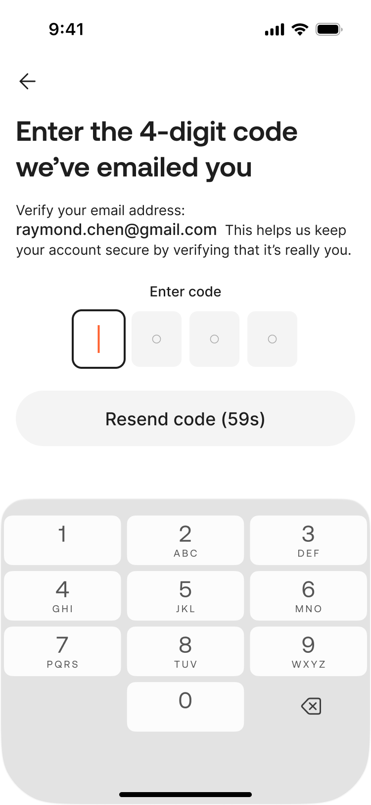 | 1. 页面规则  进入页面后，自动触达发送otp的请求。  2. 返回按钮  点击弹出挽留弹窗  - Title：Confirm Exit?  - Content: Are you sure you want to leave before verification is complete?  - Button:  - Stay and continue: 点击后关闭弹窗，停留在当前页；  - Leave: 点击后关闭弹窗，返回到业务流程发起页；  3. 标题/副标题  - 固定文案  - 邮箱地址：取user_info中的email 地址，掩码展示，邮箱@之前的首位和末位以及邮箱后缀明文展示，中间位数用掩码*展示，*的展示个数与位数相同；举例，用户email地址为：test43500@gmail.com，前端展示为：t*******0@gmail.com；  注：注册场景邮箱可见不掩码处理  4. 密码输入框  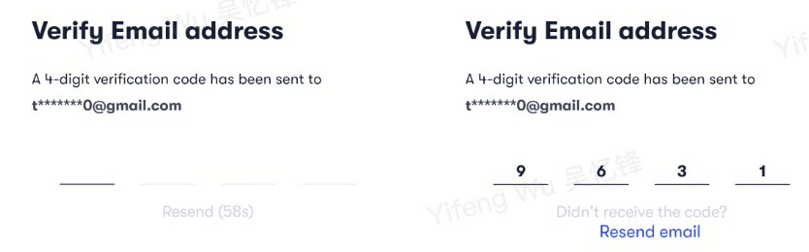  4.1 验证码发送与接收  - 系统需向用户指定的邮箱发送一封包含 4位数字验证码（OTP）​ 的邮件。  - 用户需在验证页面输入收到的完整4位验证码。  - 验证码5分钟有效期  4.2 验证码输入规则  - 输入框仅接受4位数字输入，非数字字符无效。  - 用户必须按顺序依次输入每一位数字。  - 删除操作仅支持从最后一位开始逐位向前删除。  4.3 自动提交验证  - 当系统检测到用户已输入完4位验证码时，应自动触发提交验证请求，无需用户手动点击确认按钮。  4.4 验证处理规则  - 验证成功​，进入下一流程。  - 验证失败（连续失败次数（0，5） 但剩余可尝试次数 大于2次），不触发锁定：  - 红字错误hint提示：“Invalid OTP”。  - 验证失败（连续失败次数（0，5） 且剩余可尝试次数 等于或小于2次），不触发锁定，弹窗提示：  - Title：Invalid OTP  - Content：You have {times} attempts left before being locked out for 20 minutes.  {times}：剩余次数；  - Button: Stay and continue：关闭弹窗，允许继续尝试。  - Button: Leave：退出登录，返回业务流程发起页。  - 验证失败（用户在24小时内连续失败等于 5次），触发锁定20分钟，弹窗提示：  - Title：Too Many Attempts  - Content：You’ve reached the maximum number of attempts. Please try again in {time}.  {time}：显示剩余时间；若大于1小时，则以小时为单位，若小于1小时，则以分钟为单位；  - “Try again later”按钮，点击后退出登录并返回上一级页面。  此弹窗复用【7.6.2 Too many failed popup】  - 验证失败（连续失败次数（5，10）， 但剩余可尝试次数 大于2次），不触发锁定：  - 红字错误hint提示：“Invalid OTP”。  - 验证失败（连续失败次数（5，10） 且剩余可尝试次数 等于或小于2次），不触发锁定，弹窗提示：  - Title：Invalid OTP  - Content：You have {times} attempts left before being locked out for 24 hours.  {times}：剩余次数；  - Button: Stay and continue：关闭弹窗，允许继续尝试。  - Button: Leave：退出登录，返回业务流程发起页。  - 验证失败（用户在24小时连续失败达到 10次），触发锁定24小时，弹窗提示：  - Title：Too Many requests  - Content：You've requested new codes too frequently. Please try again in {time}.  {time}：显示剩余时间；若大于1小时，则以小时为单位，若小于1小时，则以分钟为单位；  - “Try again later”按钮，点击后退出登录并返回业务流程发起页。  4.5 重新发送规则  - 60s倒数结束，用户可请求重新发送验证码。  - 冷却限制​：用户在 24 小时内最多可执行 3 次验证码“重新发送”操作。达到上限后，系统将触发20分钟的冷却期，弹窗提示：  - Title：Too Many requests  - Content：You've requested new codes too frequently. Please try again in {time}.  {time}：显示剩余时间；若大于1小时，则以小时为单位，若小于1小时，则以分钟为单位；  - “Try again later”按钮，点击后退出登录并返回业务流程发起页。  - 验证码安全规则：  - 每次重新发送验证码后，之前的旧验证码立即失效，仅以最新发送的验证码为准。  - 该验证码仅限发起请求的设备使用，更换设备无效。  5. 其他规则：  - 每次发送otp都是新的随机生成的，验证的时候以最后一次发送的有效

8.4 Login Passcode认证

8.4.1 页面概览

8.4.2 Login Passcode Verify Page
UX | Description
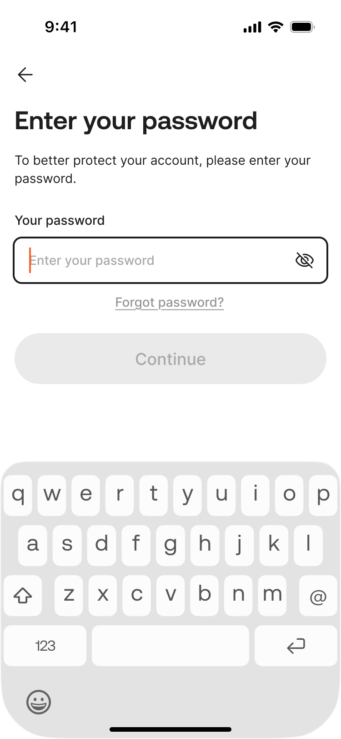 | 1. 返回按钮  点击弹出挽留弹窗  - Title：Confirm Exit?  - Content: Are you sure you want to leave before verification is complete?  - Button:  - Stay and continue: 点击后关闭弹窗，停留在当前页；  - Leave: 点击后关闭弹窗，返回到业务流程发起页；  2. 密码输入框  2.1 输入规则  - 长度限制​：最长输入32个字符。当用户输入超过32个字符时，前端应禁止其继续输入  - 支持的字符类型​：  - 小写字母​：a - z  - 大写字母​：A - Z  - 数字​：0 - 9  - 符号/特殊字符​：常见的标点符号和特殊字符，例如：! @ # $ % ^ & * ( ) _ + - = { } [ ] | \ : " ; ' < > ? , . /等。  - 显示控制：  - 默认状态​：输入框内所有字符以密文形式显示。  - 显示/隐藏切换​：输入框右侧必须提供“眼睛”图标。  - 图标为“闭眼”状态时，显示密文。  - 用户点击后，密码以明文显示。  3. Next按钮  - 前端校验规则：仅当密码输入框非空且字符数不少于8位时，“下一步”按钮才变为可点击。  - 点击按钮：  - 验证成功​，进入下一流程。  - 验证失败（连续失败次数（0，5） 但剩余可尝试次数 大于2次），不触发锁定：  - 红字错误hint提示：“Incorrect account or password”。  - 验证失败（连续失败次数（0，5） 且剩余可尝试次数 等于或小于2次），不触发锁定，弹窗提示：  - Title：Incorrect account or password  - Content：You have {times} attempts left before a {time} lock.  {times}：剩余次数；  - Button: Stay and continue：关闭弹窗，允许继续尝试。  - Button: Leave：退出登录，返回业务流程发起页。  - 验证失败（用户在24小时内连续失败达到 5次），触发锁定20分钟，弹窗提示：  - Title：Too Many Attempts  - Content：You’ve reached the maximum number of attempts. Please try again in {time}.  {time}：显示剩余时间；若大于1小时，则以小时为单位，若小于1小时，则以分钟为单位；  - “Try again later”按钮，点击后退出登录并返回业务流程发起页。  此弹窗复用【7.6.2 Too many failed popup】  - 验证失败（连续失败次数（5，10）， 但剩余可尝试次数 大于2次），不触发锁定：  - 红字错误hint提示：“Incorrect account or password”。  - 验证失败（连续失败次数（5，10） 且剩余可尝试次数 等于或小于2次），不触发锁定，弹窗提示：  - Title：Incorrect account or password  - Content：You have {times} attempts left before being locked out for 24 hours.  {times}：剩余次数；  - Button: Stay and continue：关闭弹窗，允许继续尝试。  - Button: Leave：退出登录，返回业务流程发起页。  - 验证失败（用户在24小时连续失败达到 10次），触发锁定24小时，弹窗提示：  - Title：Too Many Attempts  - Content：You’ve reached the maximum number of attempts. Please try again in {time}.  {time}：显示剩余时间；若大于1小时，则以小时为单位，若小于1小时，则以分钟为单位；  - “Try again later”按钮，点击后退出登录并返回业务流程发起页。

8.5 Biometric认证
iOS可以控制校验次数；
安卓可尝试次数则依据系统；
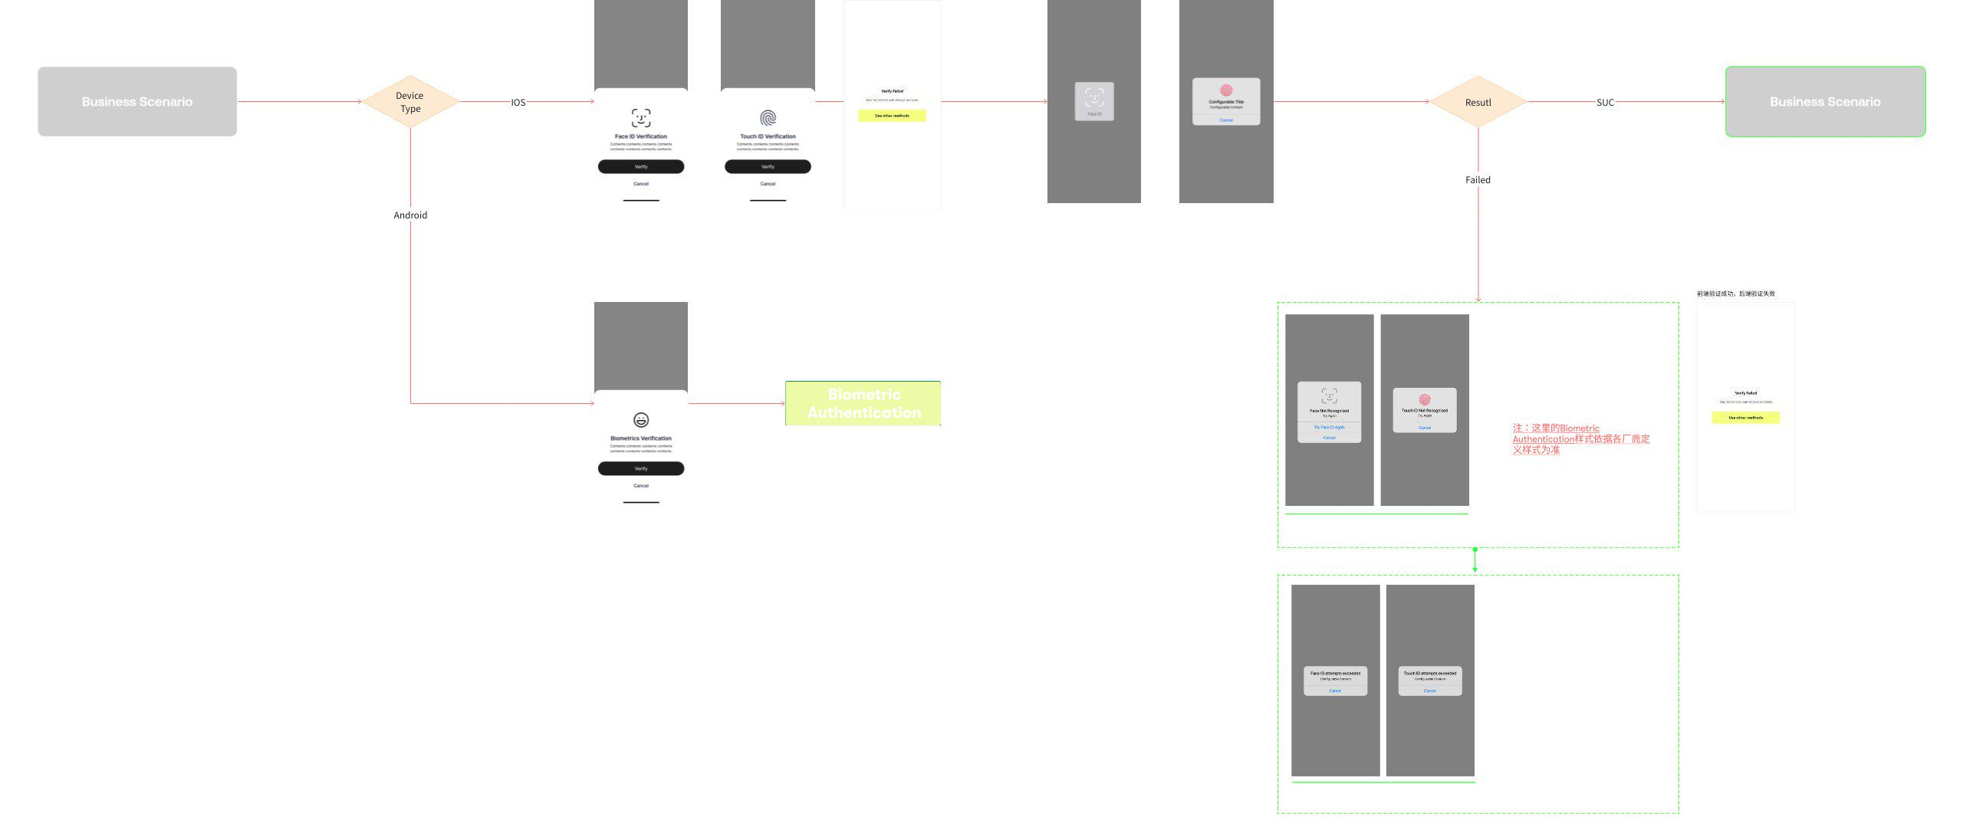
UXUI | 需求说明
- 发起Biometric，拉起设备人脸验证
- 判断是否验证通过：
- 设备端验证通过，则进行后端验证
- 后端验证成功，进入下一步流程；
- 后端验证失败，则系统弹窗提示verify failed，点击user other methods按钮，返回身份认证发起页；
- IOS设备端验证失败，则弹窗提示
- 未超过次数限制：
- 用户点击Try again后可再次验证；
- 点击「Cancel」，关闭弹窗；
- 超过设备验证次数限制：
- 点击「Cancel」，关闭弹窗；
- 点击「Use another method」，返回身份认证发起页；
- 安卓设备端验证失败，则弹窗提示
- 安卓失败弹窗为系统弹窗，以各机型实际展示为准；
- 不限制失败次数，以各机型实际限制为准；

8.6 活体识别认证
liveness采集失败不会计费，采集成功才会计费

8.6.1 流程说明
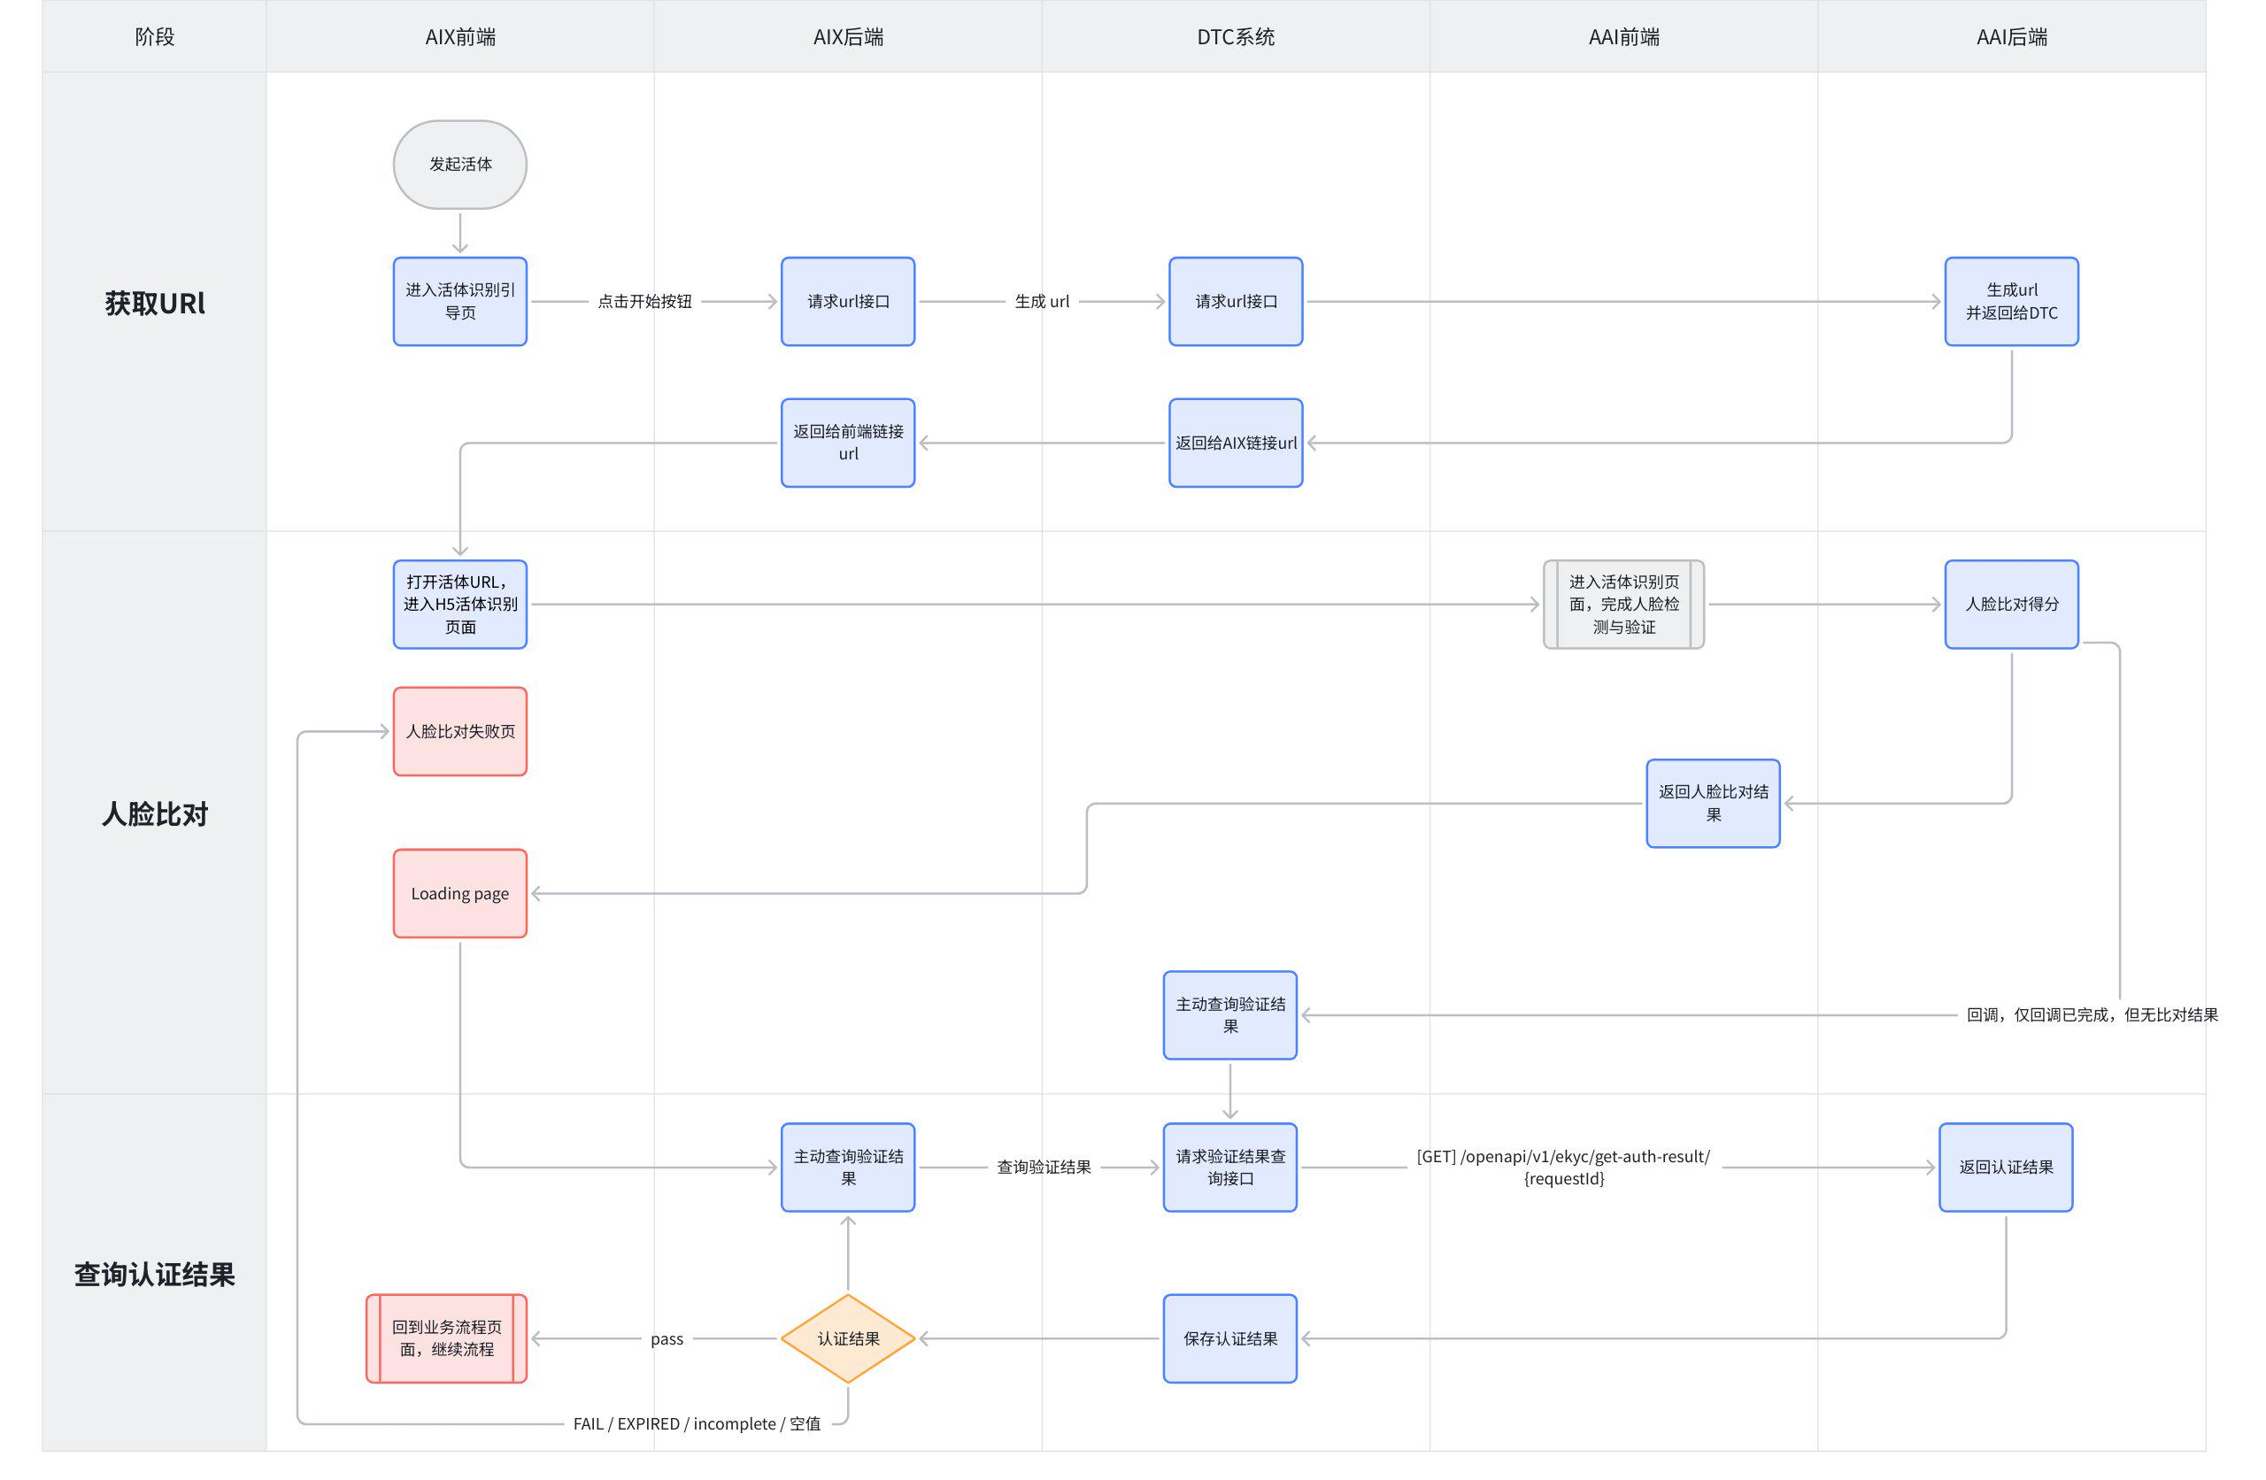

8.6.2 页面概览
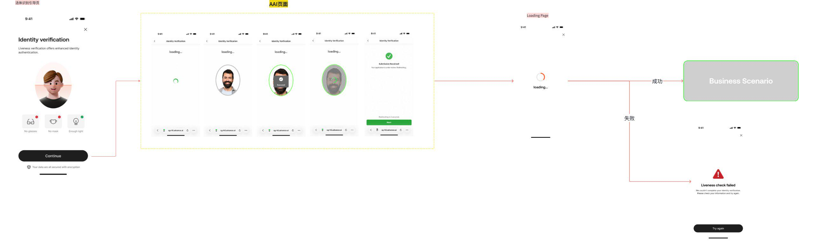

8.6.3 Face Auth Guide Page
UX | Description
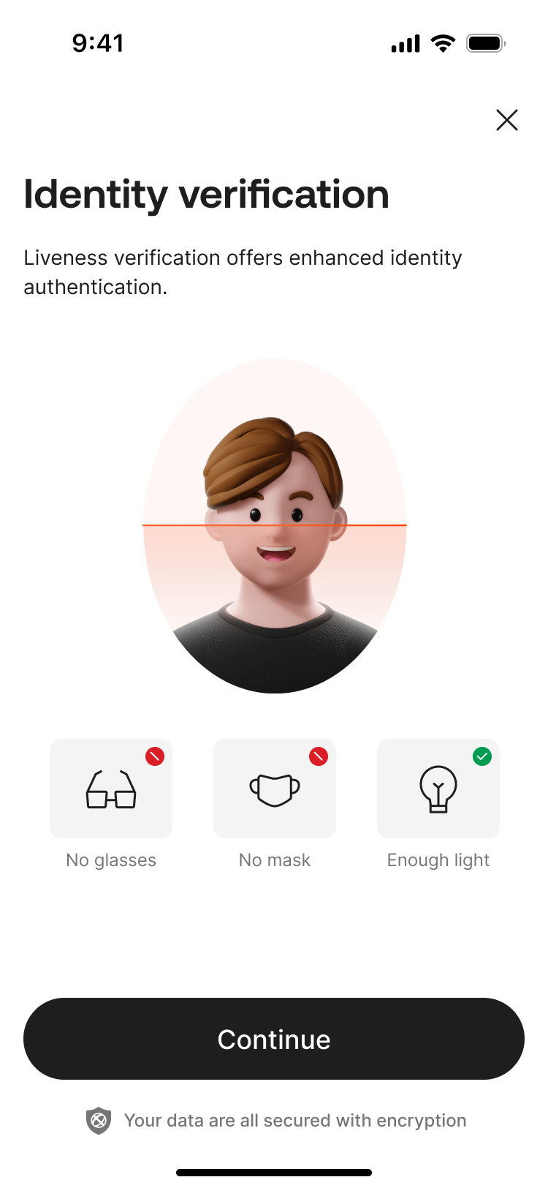 | 1. 页面说明  本页面为活体识别流程的入口引导页，用于向用户展示识别前的注意事项。  2. 返回按钮  点击后返回至上一级页面，中断当前识别流程。  3. “Start” 按钮  - 未锁定状态：用户点击后，系统调用AAI的H5页开始做活体采集；  - 锁定状态：用户失败次数过多，后端返回被锁定，  - 点击按钮弹窗拦截：  - Title：Facial Verification Locked  - Content：You've reached the maximum attempts for facial verification. Please try again after [MM-DD hh:mm].  - MM-DD hh:mm为解锁时间  - OK按钮：点击按钮，返回流程入口页  4. 安全限制规则  系统需基于用户账户维度，需执行以下限制：  - 规则一：24小时内累计失败 5次，该面部验证功能将被系统锁定 20分钟。  - 规则二：24小时内累计失败 10次，该面部验证功能将被系统锁定 24小时。  - 规则三：24小时内，接口层面连续发起20次则锁20min，验证成功后清零重新计算。  - 计数与清零：  - 规则一和规则二的累计失败判断：DTC返回face result=fail才算失败，其他结果不算失败（其他结果不计费）  - 清零规则：人脸验证通过后则清零。

8.6.4 Liveness Scan Page（AAI页面）
UX | Description
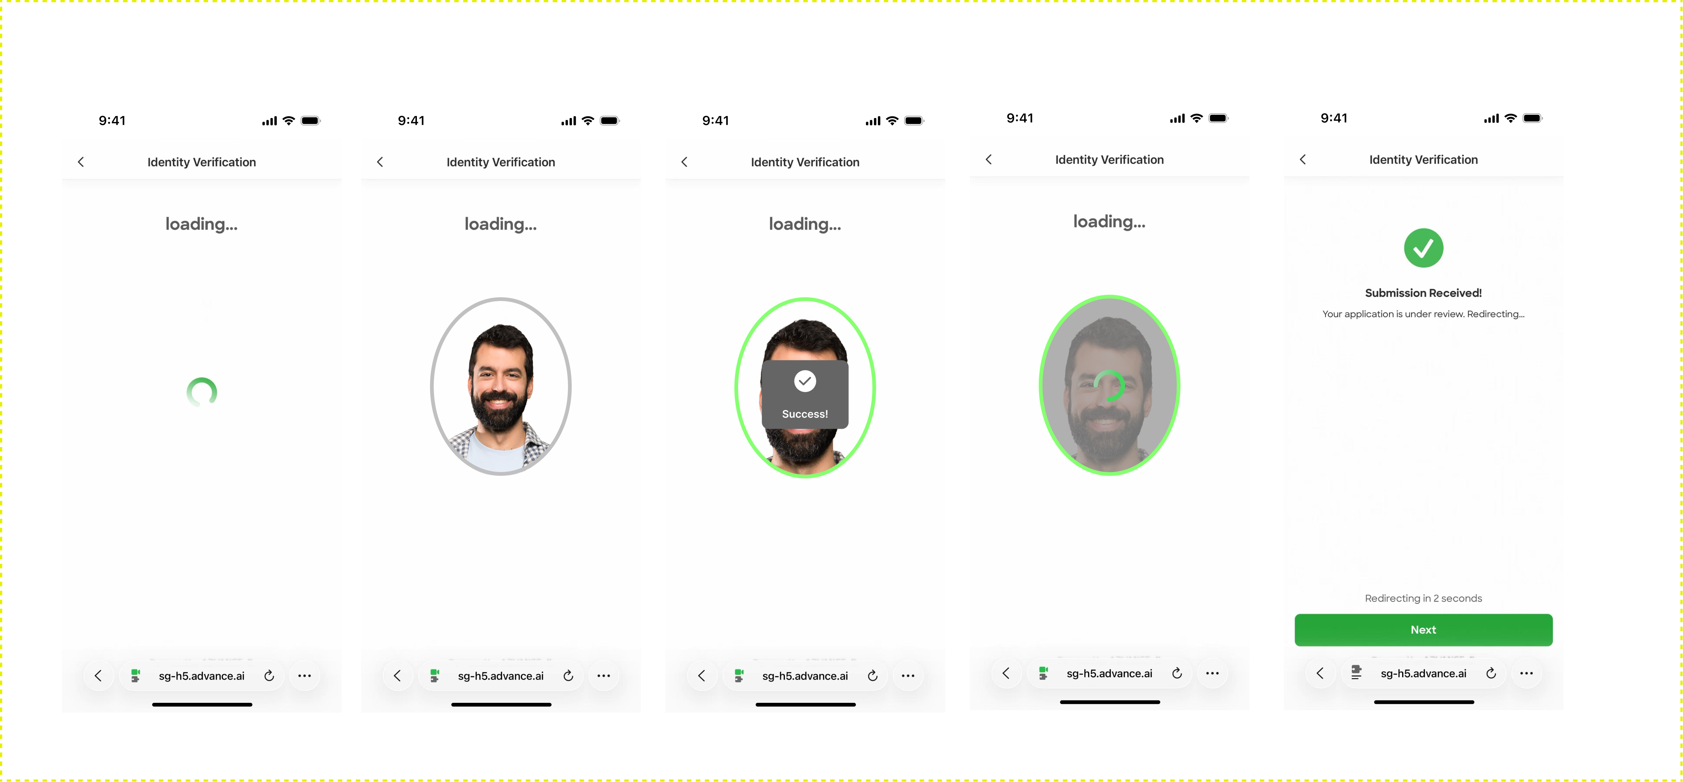 | - 当用户进入submission received页面时，AAI已经有了face 比对结果  - 点击按钮，跳转到Face Auth Loading Page

8.6.5 Face Auth Loading Page
UX | Description
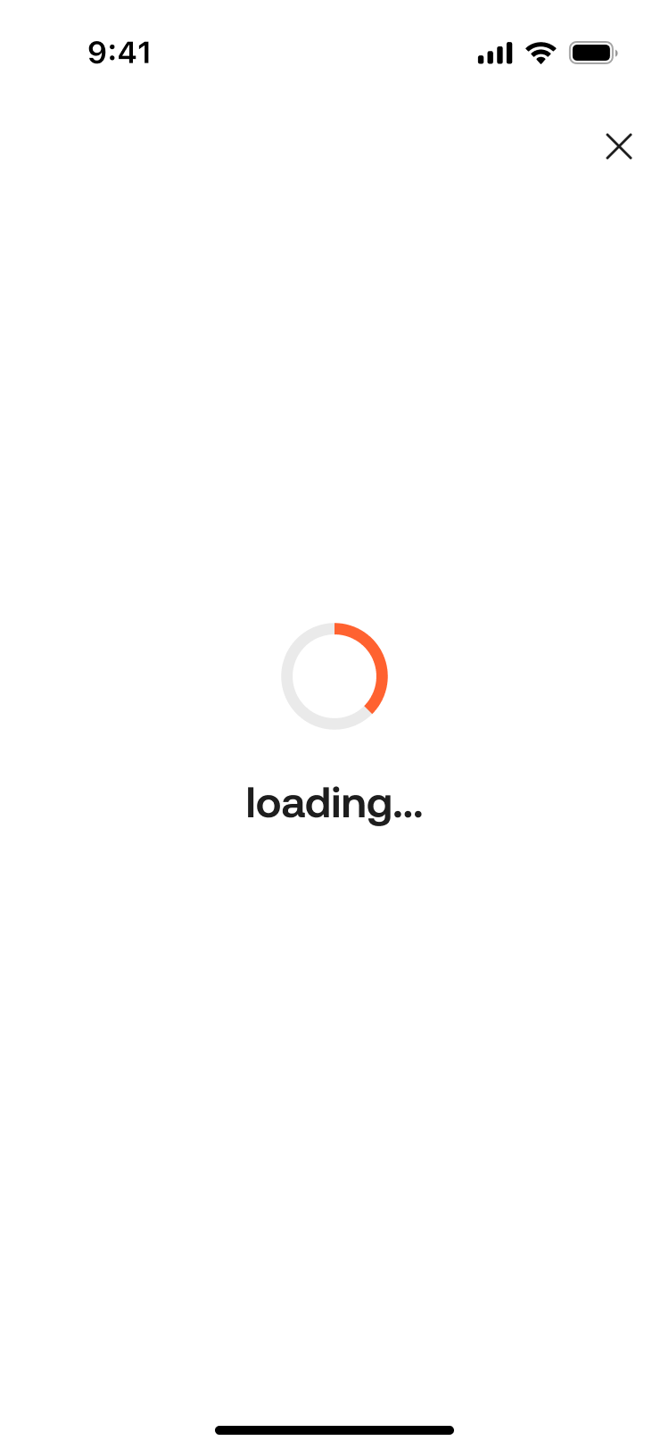 | 1. 返回按钮  点击弹出挽留弹窗  - Title：Confirm Exit?  - Content: Are you sure you want to leave before verification is complete?  - Button:  - Stay and continue: 点击后关闭弹窗，停留在当前页；  - Leave: 点击后关闭弹窗，返回到业务流程入口页；  2. 页面说明  - 当 AAI 返回活体识别成功时，跳转至本页面。  - 页面加载后，以固定时间间隔向后台接口发送请求，查询认证结果状态；  - 成功：当后端返回成功状态时，页面自动跳转至业务流程的下一页面；  - 后端查询DTC，DTC返回FAIL / EXPIRED / incomplete / 空值，那么判断为失败： 自动跳转至 Face Auth Failed Page。  - 若网络异常，那么进入Network Error Page  - 若系统异常，那么进入Server Error Page  - 若等待超过30秒仍未收到结果，进入Loading Failed Page

8.6.6 Face Auth Failed Page
UX | Description
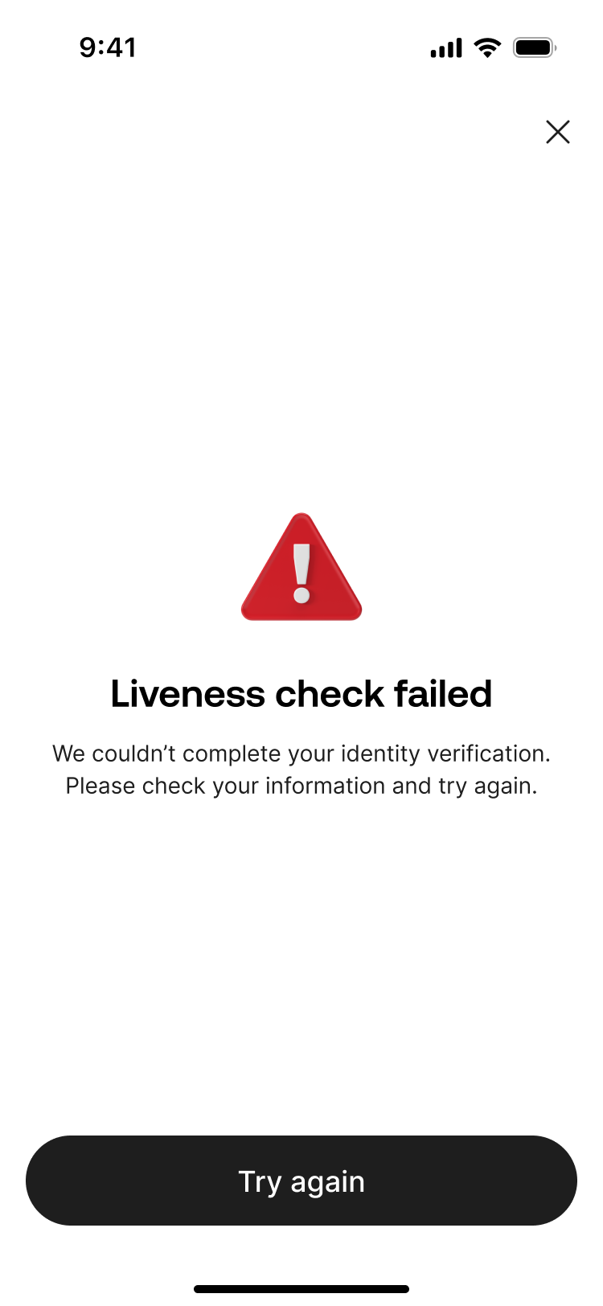 | 1. 页面说明  当 AAI 返回活体识别失败结果时，跳转至本页面。用户可选择重新尝试或退出流程。  2. 返回按钮  点击按钮，返回业务流程入口页  3. 页面文案  - 固定主文案： 固定显示 “Verification failed.”。  - 后端返回face result为空值，那么展示文案：Liveness check failed. Please try again.  - 后端返回face result为FAIL / EXPIRED / incomplete，那么展示Face Comparison API错误码映射中的映射前端提示文案  4. Try again按钮  - 正常状态：点击该按钮将返回身份认证入口页  - 锁定状态：当账户触发安全锁时，点击按钮弹窗提示：  - 文案：For your account security, facial verification is temporarily unavailable. Please try again after [解锁时间]。  - 确认按钮：点击直接返回至流程入口页。

9. 外部接口依赖

9.1 外部接口清单

9.1.1 生成url
- 请求路径
[POST] /openapi/v1/ekyc/get-verification-url
- 请求参数
字段 | 类型 | 必填 | 说明
query.successRedirectUrl | string | 是 | 验证成功后跳转的回调 URL
query.failureRedirectUrl | string | 是 | 验证失败后跳转的回调 URL
tokenAuthType | string | 是
- 响应
字段 | 类型 | 必填 | 说明
urlExpiredTime | string | 是 | url 过期时间
requestId | string | 是 | 用来获取验证结果

9.1.2 查询验证结果
- 请求路径
[GET] /openapi/v1/ekyc/get-auth-result/{requestId}
- 请求参数
字段 | 类型 | 必填 | 说明
requestId | string | 是
- 响应
字段 | 类型 | 说明
token | string | 验证成功时才会返回
tokenExpiredTime | string | token过期时间
status | string | 状态 INCOMPLETE（包含未验证和验证中），PASS 成功，FAIL 失败(需要重新生成url)，EXPIRED 已过期（需要重新生成url)

9.2 外部接口地址
Master sub account 设计方案

10. 接口错误码映射

10.1 passport error code
API 错误码 (code) | 解释 | AIX映射前端提示文案
LIVENESS_ATTACK | 检测到活体攻击风险/疑似非真人操作 | Liveness verification failed. Please try again in a well-lit environment.
SIMILARITY_FAILED | 人脸比对失败/与证件照不一致 | Face verification failed. Please make sure your face matches your ID document and try again.
UNABLE_GET_IMAGE | 未获取到有效人脸图片 | Unable to capture a clear face image. Please try again.
PARAMETER_ERROR | 请求参数异常 | Face verification could not be completed at this time. Please try again later.
USER_TIMEOUT | 用户超时 | Face verification timed out. Please try again.
RETRY_COUNT_REACH_MAX | 重试次数已达上限 | You have reached the maximum number of attempts. Please try again later.
FACE_QUALITY_TOO_POOR | 人脸图片质量过低 | Face image quality is too poor. Please try again in better lighting and keep your face clearly visible.
ERROR | 通用错误 | Face verification could not be completed at this time. Please try again later.
DEFAULT | 兜底文案 | The identity document could not be verified. Please ensure it is clear and valid, then try again.

11. 待定事项
- 验证处理规则：需要列出来10次，以及验证错误4，5次的提示语优化

